VIII класс: Тема 5. Тригонометрические функции острого и тупого углов.
1. Определение тригонометрических функций острого угла и связь между ними.
Дадим определение тригонометрическим функциям острого угла прямоугольного треугольника (рисунок 1):
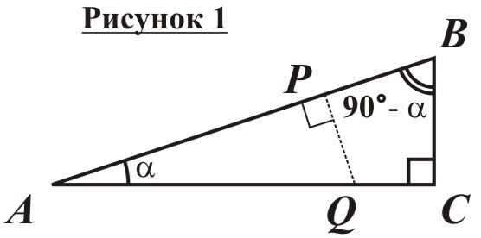
- Синусом острого угла прямоугольного треугольника ABC называется отношение противолежащего катета к гипотенузе: .
- Косинусом острого угла прямоугольного треугольника ABC называется отношение прилежащего катета к гипотенузе: .
- Тангенсом острого угла прямоугольного треугольника ABC называется отношение противолежащего катета к прилежащему: .
- Котангенсом острого угла прямоугольного треугольника ABC называется отношение прилежащего катета к противолежащему: .
Замечание 1: Тригонометрические функции острого угла определяются исключительно градусной мерой самого угла и не зависят от «надетого» на него треугольника: если рассмотреть два прямоугольных треугольника APQ и ABC, «надетых» на острый угол α (рисунок 1), то ΔABC ~ ΔAQP по двум углам, а следовательно, их стороны пропорциональны. Тогда ; ; ; .
Найдем по рисунку 1 тригонометрические функции острого угла (90° - α):
; ; ; .
Оказывается, можно найти все тригонометрические функции острого угла, зная одну из них. Это позволяют сделать следующие тригонометрические тождества:
- Связь между синусом и косинусом (основное тригонометрическое тождество): .
Доказательство: В соответствии с рисунком 1, (поскольку доказательство базируется исключительно на теореме Пифагора, основное тригонометрическое тождество иногда называют тригонометрической формой теоремы Пифагора). #
- Связь между синусом, косинусом и тангенсом: .
Доказательство: В соответствии с рисунком 1, . #
- Связь между синусом, косинусом и котангенсом: .
Доказательство: В соответствии с рисунком 1, . #
- Связь между тангенсом и котангенсом: .
Доказательство: В соответствии с рисунком 1, . #
- Связь между тангенсом и косинусом: .
Доказательство: Поделим обе части основного тригонометрического тождества на : (здесь учтено, что ). #
- Связь между котангенсом и синусом: .
Доказательство: Поделим обе части основного тригонометрического тождества на : (здесь учтено, что ). #
2. Значения тригонометрических функций углов в 30°, 45° и 60°.
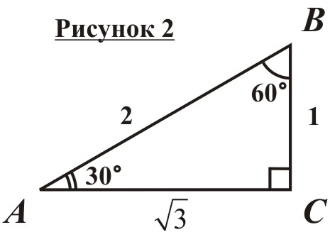
Рассмотрим прямоугольный треугольник с острыми углами в 30° и 60° и меньшим катетом, равным 1 (рисунок 2):
По свойству прямоугольного треугольника с углом в 30°, AB = 2. Катет AC найдем по теореме Пифагора: . Теперь, зная все стороны треугольника ABC, найдем тригонометрические функции углов в 30° и 60°:
; ;
; .
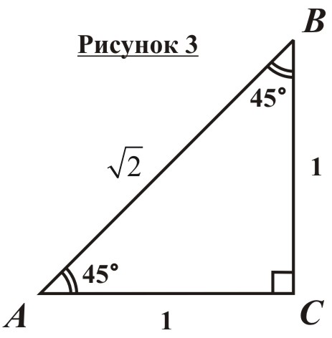
Теперь рассмотрим равнобедренный прямоугольный треугольник с катетом, равным 1 (рисунок 3). Оба его острых угла равны по 45°. Найдем гипотенузу по теореме Пифагора: . По определению тригонометрических функций острого угла, , .
Оформим найденные значения тригонометрических функций углов в виде таблицы:
 | sin | cos | tg | ctg
30°
45° |  |  | 1 | 1
60°

3. Нахождение тригонометрических функций острого и тупого углов с помощью тригонометрического круга.
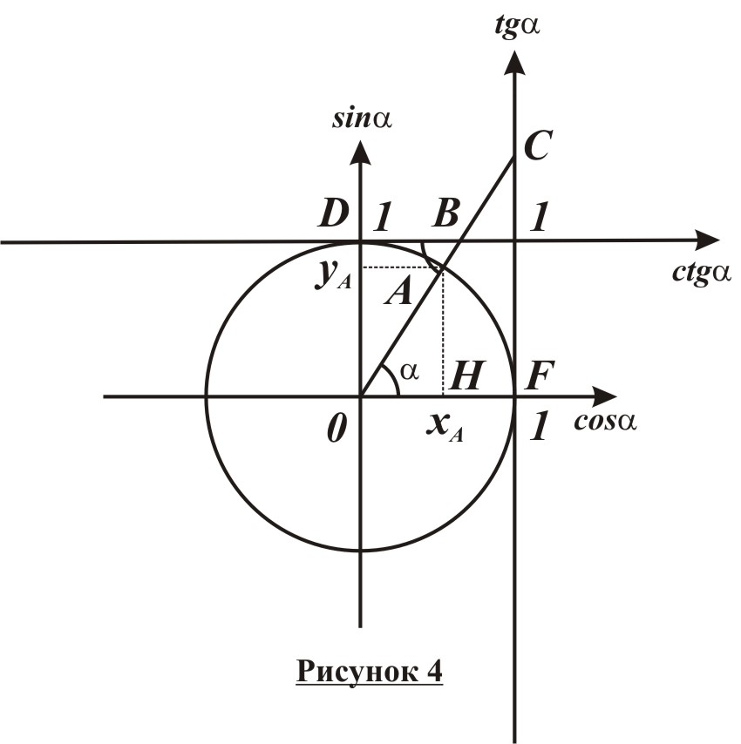
Построим окружность единичного радиуса и отложим острый угол α в направлении против часовой стрелки от положительного направления оси абсцисс (рисунок 4). Пусть A – точка пересечения стороны построенного угла с окружностью, а H – ее проекция на ось абсцисс. Тогда из прямоугольного треугольника OAH получаем, что
; .
Из полученных выражений видно, что с помощью единичной окружности удобно находить синус и косинус острого угла. Для этого надо отложить от положительного направления оси абсцисс заданный угол и найти точку пересечения его стороны с окружностью. Тогда абсцисса этой точки будет равна косинусу, а ордината – синусу построенного угла.
В связи с этим единичную окружность, используемую для нахождения тригонометрических функций углов, называют тригонометрическим кругом, а оси абсцисс и ординат – соответственно осями косинусов и синусов.
Для нахождения с помощью тригонометрического круга тангенса и котангенса острого угла удобно использовать специальные оси: вертикальную ось тангенсов, проходящую через точку (1;0), и горизонтальную ось котангенсов, проходящую через точку (0;1). По рисунку 4 видно, что если C – точка пересечения стороны угла α с осью тангенсов, то из прямоугольного треугольника OCF , то есть тангенс острого угла α равен координате точки C, отсчитываемой вдоль оси тангенсов. Аналогично, если B – точка пересечения стороны угла с осью котангенсов, то котангенс угла α равен координате точки B, отсчитываемой вдоль оси котангенсов: из прямоугольного треугольника ODB .
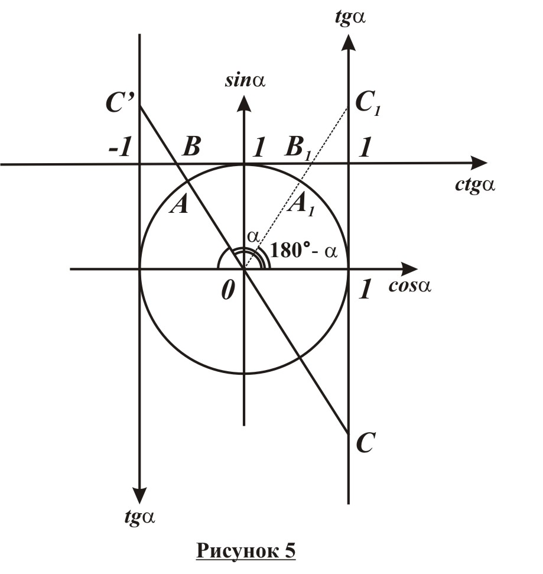
Договоримся определять тригонометрические функции тупого угла аналогичным образом: для нахождения тригонометрической функции тупого угла α отложим его от положительного направления оси косинусов в направлении против часовой стрелки и найдем точки пересечения его стороны или ее продолжения с тригонометрическим кругом и осями тангенсов и котангенсов (рисунок 5). Тогда так же, как и для острого угла,
; ;
; .
Полученные соотношения показывают, что синусы смежных углов равны, а косинусы, тангенсы и котангенсы противоположны.
Замечание 1: Чтобы для нахождения тангенса тупого угла не приходилось продолжать его сторону, удобно использовать вторую ось тангенсов, изображенную на рисунке 5. Тогда .
Замечание 2: В соответствии с определениями синуса и косинуса острого и тупого углов, и .
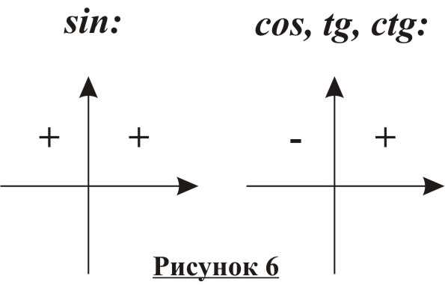
Замечание 3: Пользуясь тригонометрическим кругом, можно найти тригонометрические функции углов в 0°, 90° и 180°:
 | sin | cos | tg | ctg
0° | 0 | 1 | 0 | неопределен
90° | 1 | 0 | неопределен | 0
180° | 0 | -1 | 0 | неопределен

Замечание 4: На рисунке 6 показаны знаки тригонометрических функций острых и тупых углов.
Пользуясь тригонометрическим кругом, легко проследить за поведением тригонометрических функций при изменении угла от 0 до 180°:
- При увеличении угла от 0 до 180° его косинус уменьшается от 1 до -1.
- При увеличении угла от 0 до 90° его синус возрастает от 0 до 1, а при дальнейшем увеличении угла от 90° до 180° его синус убывает от 1 до 0.
- При увеличении угла от 0 до 90° его тангенс возрастает от 0 до ∞, а при дальнейшем увеличении угла от 90° до 180° его тангенс возрастает от -∞ до 0.
- При увеличении угла от 0 до 180° его котангенс убывает от ∞ до -∞.
4. Формулы приведения.
Ранее было показано, что ; ; ; ;
; ; ; .
Пользуясь этими соотношениями, выразим тригонометрические функции угла (90° + α) через тригонометрические функции угла α:
;
;
;
.
Полученные формулы, приводящие тригонометрические функции углов (90° ± α) и (180° - α) к тригонометрическим функциям угла α, получили название формул приведения:

;
;
;
;
;
;
;
;
;
;
;
.

Для запоминания формул приведения удобно пользоваться следующими правилами:
- Если в левой части формулы участвует угол в 180°, название тригонометрической функции не меняется; если же в левой части формулы участвует угол в 90°, название тригонометрической функции меняется на сходное.
- Знак в правой части формулы определяется знаком тригонометрической функции «сложного» угла, стоящей в левой части формулы.
Замечание 1: Для вычисления тригонометрических функций тупых углов удобно пользоваться именно формулами приведения, а не тригонометрическим кругом.
Замечание 2: Если угол α - тупой, то угол (180° - α) – острый, и можно воспользоваться формулами приведения для доказательства справедливости всех тригонометрических тождеств и для тупых углов:
- .
- .
- .
- .
- .
- .
5. Вычисление площадей многоугольников с использованием тригонометрических функций.
Знание тригонометрических функций углов позволяет вывести новые формулы для вычисления площадей следующих многоугольников:
Формула для вычисления площади параллелограмма по двум сторонам и углу между ними: Площадь параллелограмма равна произведению двух его смежных сторон на синус заключенного между ними угла (рисунки 7а и 7б).

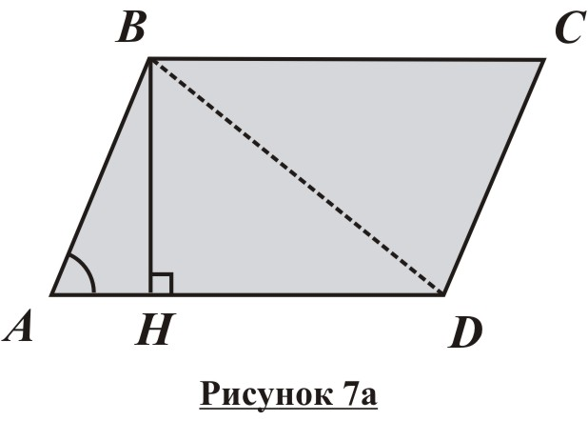
Дано:
ABCD – п/г.
Доказать:
S_{ABCD} = AB·AD·sin∠A.
Доказательство:
- Проведем из вершины B к стороне AD высоту BH. Тогда из прямоугольного треугольника ABH ; . Если угол A прямой, то . В случае, когда угол A параллелограмма тупой (рисунок 7б), . Итак, для любого угла A .

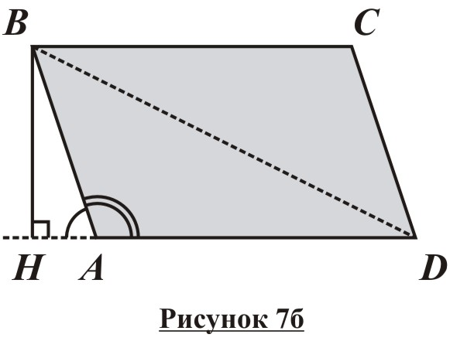
- По формуле для вычисления площади параллелограмма, . #
Следствие (формула для вычисления площади треугольника по двум сторонам и углу между ними): Площадь треугольника равна половине произведения двух его сторон на синус заключенного между ними угла.
Формула для вычисления площади произвольного четырехугольника: Площадь произвольного четырехугольника равна половине произведения его диагоналей на синус угла между ними (рисунки 8а и 8б).

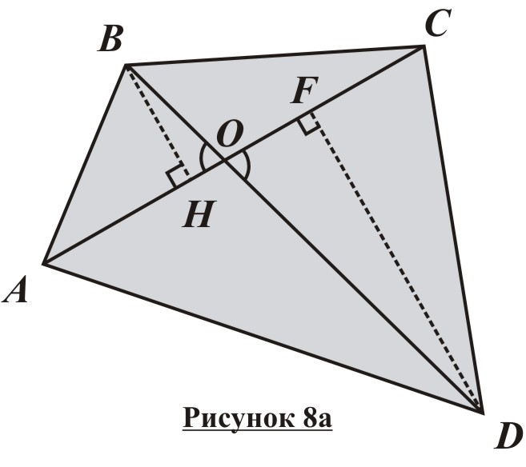
Дано:
ABCD – четырехугольник.
Доказать:
.
Доказательство:
На рисунках 8а и 8б изображены выпуклый и невыпуклый четырехугольники соответственно.
- Проведем к основанию AC высоты BH и DF треугольников ABC и ADC соответственно. Тогда если O - точка пересечения диагоналей четырехугольника, то из прямоугольных треугольников BOH и DOF получаем: ;
.

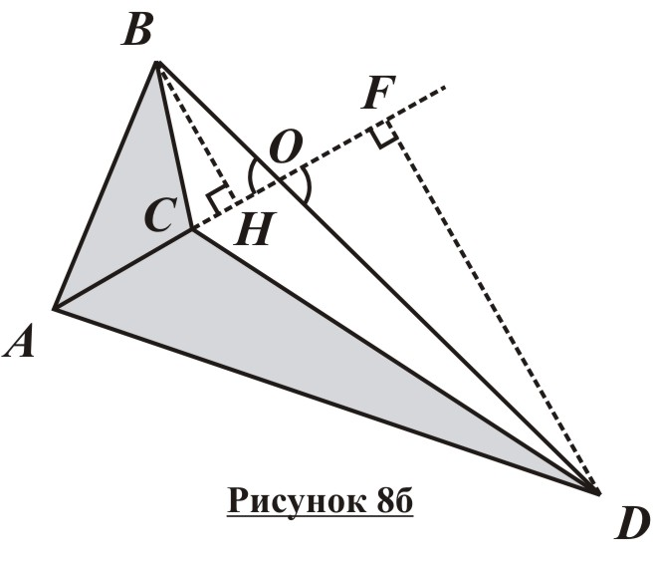
. #

Замечание: Ранее была выведена формула для вычисления площади четырехугольника с взаимно перпендикулярными диагоналями. Если учесть, что , становится понятно, что эта формула является лишь частным случаем только что выведенной формулы.

